

**Об утверждении регламентов государственных услуг в сфере недропользования**

***Утративший силу***

Постановление акимата Мангистауской области от 01 августа 2016 года № 242. Зарегистрировано Департаментом юстиции Мангистауской области от 02 сентября 2016 года № 3145. Утратило силу постановлением акимата Мангистауской области от 28 февраля 2020 года № 30

      Сноска. Утратило силу постановлением акимата Мангистауской области от 28.02.2020 № 30 (вводится в действие по истечении десяти календарных дней после дня его первого официального опубликования).  
      Примечание РЦПИ.  
      В тексте документа сохранена пунктуация и орфография оригинала.

      В соответствии с Законом Республики Казахстан от 15 апреля 2013 года "О государственных услугах" акимат области ПОСТАНОВЛЯЕТ:

      1. Утвердить прилагаемые:

      1) регламент государственной услуги "Регистрация договора залога права недропользования на разведку, добычу общераспространенных полезных ископаемых".

      2. Государственному учреждению "Управление земельных отношений Мангистауской области" (Дузмагамбетов Е.Д.) обеспечить официальное опубликование данного постановления в информационно-правовой системе "Әділет" и в средствах массовой информации, размещение на интернет-ресурсе акимата Мангистауской области.

      4. Контроль за исполнением настоящего постановления возложить на заместителя акима области Чужегулова А.А.

      5. Настоящее постановление вступает в силу со дня государственной регистрации в органах юстиции и вводится в действие по истечении десяти календарных дней после дня его первого официального опубликования.

|  |  |
| --- | --- |
| *Аким области* | *А. Айдарбаев* |

      "СОГЛАСОВАНО"

      руководитель государственного учреждения

      "Управление земельных отношений

      Мангистауской области"

      Дузмагамбетов Е.Д.

      "01" 08 2016 г.

|  |  |
| --- | --- |
|  | Утвержден |
|  | постановлением акимата |
|  | Мангистауской области |
|  | от "01" 08 2016 года № 242 |

**Регламент государственной услуги "Регистрация договора залога права недропользования на разведку, добычу общераспространенных полезных ископаемых" 1. Общие положения**

      1. Государственная услуга "Регистрация договора залога права недропользования на разведку, добычу общераспространенных полезных ископаемых" (далее – государственная услуга) оказывается местным исполнительным органом области,в лице государственного учреждения "Управление земельных отношений Мангистауской области" (далее - услугодатель).

      Прием заявления и выдача результата оказания государственной услуги осуществляются через:

      1) канцелярию услугодателя;

      2) Некоммерческое акционерное общества "Государственная корпорацию "Правительство для граждан" (далее – Государственная корпорация);

      3) веб-портал "электронного правительства" www.e.gov.kz (далее – ПЭП).

      2. Форма оказания государственной услуги: электронная (частично автоматизированная) и (или) бумажная.

      3. Результат оказания государственной услуги –"Регистрация договора залога права недропользования на разведку, добычу общераспространенных полезных ископаемых", утвержденный приказом Министра по инвестициям и развитию Республики Казахстан от 26 января 2016 года № 80 "Об утверждении стандартов государственных услуг в сфере недропользования, за исключением углеводородного сырья, а также угля и урана" (зарегистрирован в Реестре государственной регистрации нормативных правовых актов за № 13361)(далее – стандарт) свидетельство о регистрации договора залога права недропользования.

      В случае обращения услугополучателя за получением свидетельства на бумажном носителе результат оказания государственной услуги оформляется в электронном формате, распечатывается и заверяется печатью и подписью уполномоченного лица услугодателя.

      На портале результат оказания государственной услуги направляется услугополучателю в "личный кабинет" в форме электронного документа, подписанного электронной цифровой подписью (далее – ЭЦП) уполномоченного лица услугодателя.

      Форма предоставления результата оказания государственной услуги – электронная илибумажная.

      На ПЭПвыдается уведомление с указанием места и даты получения результата оказания государственной услуги.

**2. Описание порядка действий структурных подразделений(работников) услугодателя в процессе оказания государственной услуги**

      4. Основанием для начала процедуры (действия) по оказанию государственной услуги является получение услугодателем заявления и иных документов услугополучателя или электронного запроса услугополучателя, предусмотренных в пункте 9 стандарта государственной услуги.

      5. Содержание каждой процедуры (действия), входящей в состав процесса оказания государственной услуги, длительность его выполнения:

      1) приҰм документов и их регистрация в канцелярии услугодателя – 15 (пятнадцать) минут;

      2) рассмотрение документов руководителем услугодателя – 15 (пятнадцать) минут;

      3)рассмотрение документов ответственным исполнителем услугодателя и оформление результата оказания государственной услуги– 4 (четыре) рабочих дня;

      4) подписание результата оказания государственной услуги руководителем услугодателя – 1 (один) рабочий день;

      5) направление результата оказания государственной услуги услугополучателю – 15 (пятнадцать) минут.

      6. Результат процедуры (действия) по оказанию государственной услуги, который служит основанием для начала выполнения следующей процедуры (действия):

      1) отметка на копии заявления о регистрации в канцелярии с указанием даты и времени приема пакета документов;

      2) определение ответственного исполнителя услугодателя;

      3) оформление результата оказания государственной услуги;

      4) подписание результата оказания государственной услуги;

      5) роспись услугополучателя в получении результата оказания государственной услуги в журнале.

**3. Описание порядка взаимодействия структурных подразделений(работников) услугодателя в процессе оказания государственной услуги**

      7. Перечень структурных подразделений (работников) услугодателя, которые участвуют в процессе оказания государственной услуги:

      1) сотрудник канцелярии услугодателя;

      2) руководитель услугодателя;

      3) ответственный исполнитель услугодателя.

      8.Описание последовательности процедур (действий) между структурными подразделениями (работниками) услугодателяс указанием длительности каждой процедуры (действия):

      1) сотрудник канцелярии услугодателя принимает заявление услугополучателя, регистрирует в журнале, и передает на рассмотрение руководителю услугодателя – 15 (пятнадцать) минут;

      2) руководитель услугодателя рассматривает заявление услугополучателя и передает на исполнение ответственному исполнителю услугодателя – 15 (пятнадцать) минут;

      3) ответственный исполнитель услугодателя рассматривает заявление услугополучателя, оформляет результат оказания государственной услуги и передает на подписание руководителю услугодателя – 4 (четыре) рабочих дня;

      4) руководитель услугодателя подписывает результат оказания государственной услуги – 1 (один) рабочий день;

      5) сотрудник канцелярии услугодателя направляет результат оказания государственной услуги услугополучателю – 15 (пятнадцать) минут.

**4. Описание порядка взаимодействия с Государственная корпорация и (или) иными услугодателями, а также порядка использования информационных систем в процессе оказания государственной услуги**

      9. Для получения государственной услуги услугополучатель (либо его уполномоченный представитель: юридическое лицо по документу, подтверждающему полномочия; физическое лицо по нотариально засвидетельственной доверенности) представляет в Государственную корпорацию необходимые документы, указанные в пункте 9 Стандарта.

      10. Сведения документов, удостоверяющих личность услугополучателя, услугодатель и работник Государственной корпорации получают из соответствующих государственных информационных систем.

      Услугодатель и работник Государственной корпорации получают согласие услугополучателя на использование сведений, составляющих охраняемую законом тайну, содержащихся в информационных системах, при оказании государственных услуг, если иное не предусмотрено законами Республики Казахстан.

      11. При приеме документов через Государственной корпорации услугополучателю выдается расписка о приеме соответствующих документов.

      12. В Государственной корпорации выдача готового результата оказания государственной услуги осуществляется на основании расписки о приеме соответствующих документов, при предъявлении удостоверения личности (либо его уполномоченного представителя: юридического лица по документу, подтверждающему полномочия; физического лица по нотариально засвидетельственной доверенности).

      13. Описание порядка обращения и последовательности процедур (действий) услугодателя и услугополучателя при оказании государственной услуги через ПЭП.

      1) услугополучатель осуществляет регистрацию на портале с помощью индивидуального идентификационного номера (далее – ИИН)/бизнес – идентификационного номера (далее - БИН) и пароля (осуществляется для незарегистрированных услугополучателей на портале);

      2) процесс 1 – ввод услугополучателем ИИН/БИН и пароля (процесс авторизации) на портале для получения государственной услуги;

      3) условие 1 – проверка на портале подлинности данных о зарегистрированном услугополучателе через ИИН/БИН и пароль;

      4) процесс 2 – формирование порталом сообщения об отказе в авторизации в связи с имеющимися нарушениями в данных услугополучателя;

      5) процесс 3 – выбор услугополучателем государственной услуги, указанной в настоящем регламенте государственной услуги "Регистрация договора залога права недропользования на разведку, добычу общераспространенных полезных ископаемых" (далее – Регламент), вывод на экран формы запроса для оказания государственной услуги и заполнение услугополучателем формы (ввод данных) с учетом ее структуры и форматных требований, прикрепление к форме запроса необходимых копии документов в электронном виде, указанные в пункте 9 Стандарта, а также выбор услугополучателем регистрационного свидетельства ЭЦП для удостоверения (подписания) запроса;

      6) условие 2 – проверка на портале срока действия регистрационного свидетельства ЭЦП и отсутствия в списке отозванных (аннулированных) регистрационных свидетельств, а также соответствия идентификационных данных (между ИИН/БИН, указанным в запросе, и ИИН/БИН, указанным в регистрационном свидетельстве ЭЦП);

      7) процесс 4 – формирование сообщения об отказе в запрашиваемой государственной услуге в связи с не подтверждением подлинности ЭЦП услугополучателя;

      8) процесс 5 – удостоверение запроса для оказания государственной услуги посредством ЭЦП услугополучателя и направление электронного документа (запроса) в шлюз "электронного правительства" (далее – ШЭП);

      9) условие 3 – проверка (обработка) услугодателем соответствия приложенных услугополучателем документов, указанных в пункте 9 Стандарта и основаниям для оказания государственной услуги;

      10) процесс 6 – формирование сообщения об отказе в запрашиваемой государственной услуге, в связи с несоответствием приложенных услугополучателем документов, указанных в пункте 9 Стандарта;

      11) процесс 7 - получение услугополучателем результата оказания государственной услуги сформированного порталом.

      14. Диаграмма функционального взаимодействия информационных систем, задействованных в оказании государственной услуги через портал приведена в приложении 2 к настоящему регламенту

      15. Подробное описание последовательности процедур (действий), взаимодействий структурных подразделений (работников) услугодателя в процессе оказания государственной услуги, а также описание порядка взаимодействия с иными услугодателями и (или) ЦОНом и порядка использования информационных систем в процессе оказания государственной услуги отражается в справочнике бизнес-процессов оказания государственной услуги согласно приложению 1 к настоящему регламенту. Справочник бизнес-процессов оказания государственной услуги размещается на ПЭП, интернет – ресурсе услугодателя.

|  |  |
| --- | --- |
|  | приложение 1 |
|  | к регламенту государственной услуги |
|  | "Регистрация договора залога права |
|  | недропользования на разведку, добычу |
|  | общераспространенных полезных |
|  | ископаемых" |

**Справочник бизнес-процессов оказания государственной услуги "Регистрация договора залога права недропользования на разведку, добычу общераспространенных полезных ископаемых"**

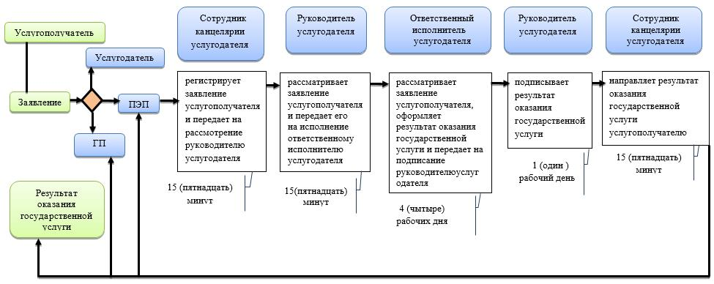

**Условные обозначения:**

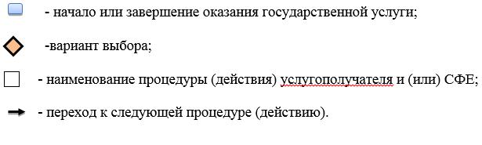

|  |  |
| --- | --- |
|  | приложение 2 |
|  | к регламенту государственной услуги |
|  | "Регистрация договора залога права |
|  | недропользования на разведку, добычу |
|  | общераспространенных полезных |
|  | ископаемых" |

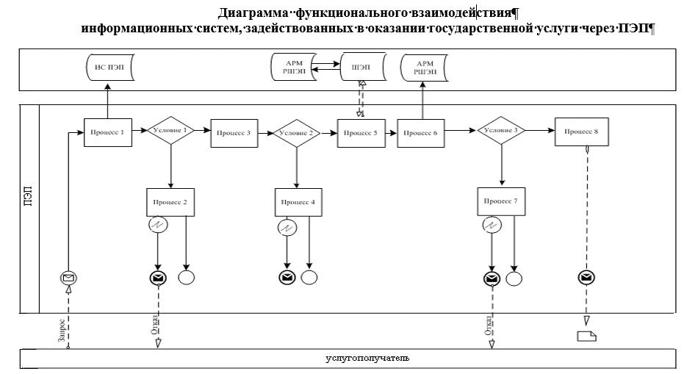

**Условные обозначения**

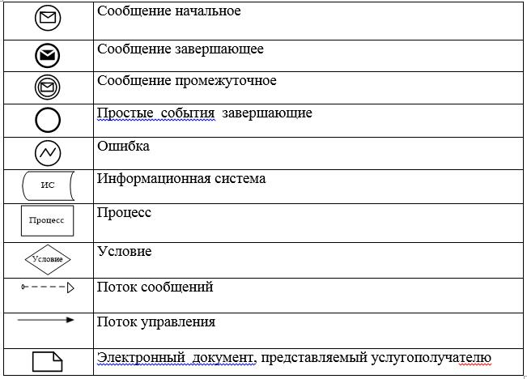

© 2012. РГП на ПХВ «Институт законодательства и правовой информации Республики Казахстан» Министерства юстиции Республики Казахстан